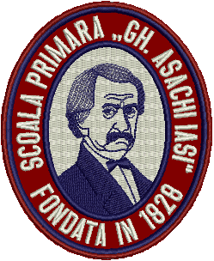
Ministerul Educației Naționale
Inspectoratul Școlar al Județului Iași
Școala Primară „Gheorghe Asachi” Iași
Bulevardul Ștefan cel Mare și Sfânt 64, Iași 700028
tel: 0232/410596, e-mail: scoala_asachi_iasi@yahoo.com
Web:www.scoalaasachi.ro

OFERTA EDUCAȚIONALĂ

ANUL ȘCOLAR 2019-2020
ÎNVĂȚĂMÂNT PRIMAR

  - CLASA PREGĂTITOARE: 2 CLASE
  - Număr de locuri alocate : 65

DIRECTOR,
Prof.Silvia Turanschi

